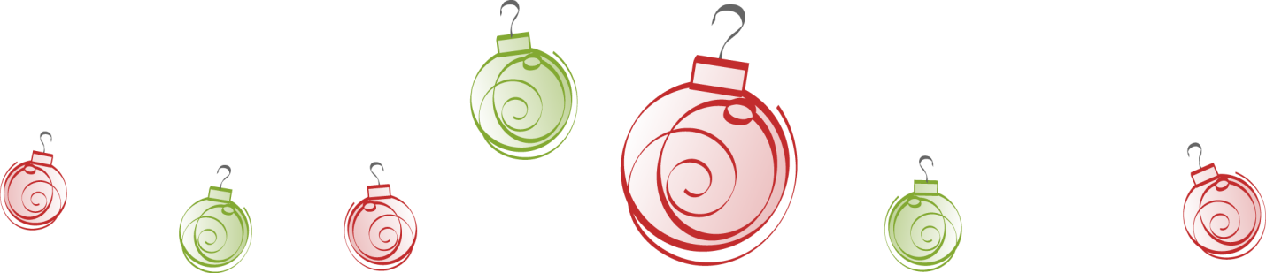

Ամանորի եւ Սուրբ Ծննդեան առթիւ

Ս․Աստուածածին ºկեղեցւոյ Հոգաբարձութիւնը

Կը Îազմակերպէ

ԿԱՆԱՆՑ ԵՐԵԿՈՅ

Տեղի կ՛ունենայ, Ուրբաթ ,19 Յունուար,2018 երեկոյեան

ժամը 8:00ին

LARA’S RESTURANT – ի մէջ

155 Consumers Road

Մուտքը $ 35.00

Ladies Night

Organized By St. Mary Armenian Church Board of Trustee

Friday, 19 January, 2018, at 8:00 pm.

Featuring …DJ Jack

At



